Какие языки начать учить в 2020 году
В этой статье мы представим Вам несколько языков программирования, на которые стоит обратить внимание начинающим программистам. Сразу отметим, что выбор языка должен основываться на Ваших дальнейших целях и задачах. Например, один язык подойдёт больше для веб-разработки, другой – для создания мобильных приложений, а третий окажется универсальным, но более сложным в изучении.
PHP – язык, лидирующий в сфере веб-разработки, широко используется при создании сайтов и для обработки данных на сервере. Востребованность PHP подтверждается тем, что почти 80% сайтов мира написаны именно на этом языке. Обладает относительно несложным синтаксисом, поэтому особых сложностей в его освоении у новичков не возникает. PHP распространён среди разработчиков и хостинг-провайдеров, поэтому, в случае возникновения каких-либо проблем или вопросов, можно будет быстро найти решение. Для работы с PHP-скриптами на сервере потребуется специальная программа – интерпретатор, клиентским же компьютерам для открытия созданных на основе PHP сайтов потребуется только браузер. PHP активно развивается, с версии 7.0 значительно повысилась его производительность, а скорость работы сайтов, разработанных на этом языке, теперь существенно выше.
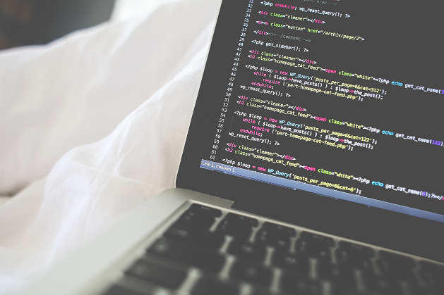
Пример кода в PHP
C# - универсальный язык программирования. С помощью C# можно создавать полноценные программы для компьютера, но для использования таких программ пользователю придётся позаботиться о наличии NET. Framework. При этом на C# возможна разработка мобильных приложений с использованием фреймворка Xamarin, игр при помощи движка Unity и, конечно, сайтов. C# содержит удобные библиотеки и шаблоны для написания кода, что во многом поможет новичкам в этой сфере и позволит разобраться в основах и принципах работы с кодом. Однако на то, чтобы полностью разобраться с функционалом и особенностями данного языка, потребуется очень много времени.
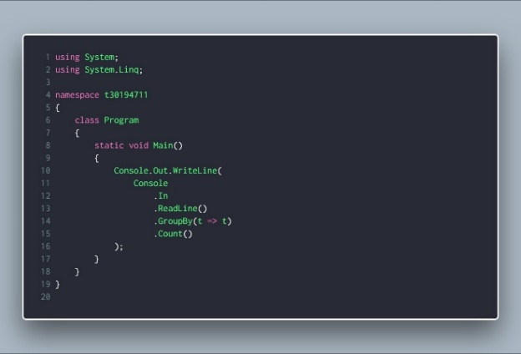
Пример кода в C#
JavaScript – язык, который не только идеально подходит для оформления сайта и создания максимально удобного интерфейса, но и для веб-разработки как серверный язык при использовании платформы Node.js. Благодаря JavaScript Вы сможете обеспечить свой сайт интерактивными элементами. Изначально JavaScript не позволял использовать функции непосредственно операционной системы и требовал многочисленных разрешений от пользователя или других сайтов, но с появлением платформы Node.js в JavaScript стала доступна работа с файловой системой пользователя, появилась возможность подключения внешних библиотек и использования устройств ввода/вывода. Также стало возможным создание полноценных веб-серверов при помощи JavaScript. Всё это сделало данный язык действительно удобным и полезным для программиста инструментом.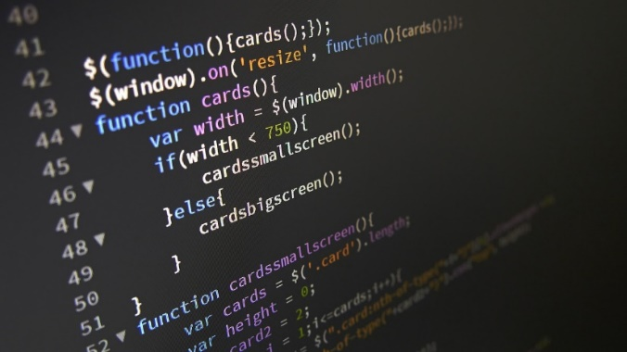
Пример кода в JavaScript
Python – достоинство этого языка в его простоте без потери эффективности. Многие команды, написание которых в других языках потребует нескольких строк, содержащих кучи скобок и символов, в Python будут представлять собой пару незамысловатых строк. Python работает с огромным количеством платформ и содержит по-настоящему богатую библиотеку для реализации разного рода задач. Однако, данный язык не отличается особенной скоростью работы и требует относительно больше памяти для обработки данных. Python является очень популярным языком программирования, и, несмотря на относительную молодость этого языка, большое количество потенциальных вариантов работы для программистов сегодня предлагается именно с условием использования Python.
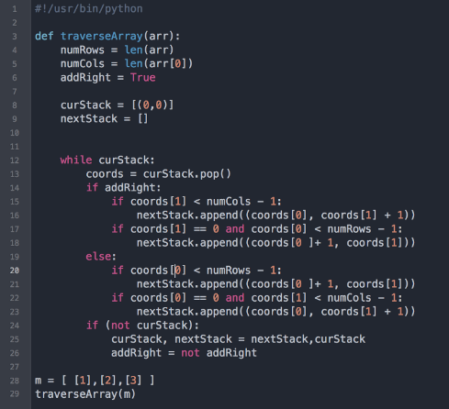
Пример кода в Python
Мы представили далеко не все языки программирования, а лишь те, с которых лучше всего начать. Учитывайте, что в перспективе для того, чтобы стать действительно востребованным специалистом, Вам необходимо будет иметь представление о всех языках, о которых мы говорили выше.
3186 символов
https://www.ihs.com.tr/blog/wp-content/uploads/2016/02/php-test-optimizasyon.png - первая картинка
https://ru-static.z-dn.net/files/d74/fb774d337995440a23f888a8ec31cd21.png - вторая картинка
https://techrocks.ru/wp-content/uploads/2019/01/code-3337044_1280.jpg - третья картинка
https://cdn-media-1.freecodecamp.org/images/EKduuV3oP0zm6uy6D0Emw1N-qYuaXY4iNXhJ - четвёртая картинка

